COMPTE RENDU FORUM MINI-BASKET
Samedi 21 septembre 2018
Temple sur Lot

*******

I - Les filières énergétiques :

Filière 1 : La vitesse – Anaérobie Alactique

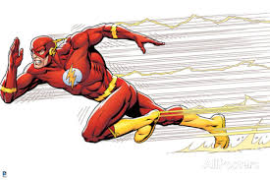
Effort intensif de courte durée de 0 à 20’’ (à max vitesse).

Développe beaucoup de puissance mais a une faible capacité.

Différents types de vitesse :

Réaction (à un stimuli ex : une action, une couleur, un son etc)
Fréquence (grande vitesse gestuelle sur un tout petit espace de façon cyclique)
Course -Linéaire
Courbe

7-12 ans = l’âge d’or du développement de la vitesse

Pour 1 temps de travail, il faut prendre au moins 7 temps de repos afin de travailler la bonne filière énergétique.

Filière 2 : La résistance – Anaérobie lactique.

Effort allant de 20’’ à 1’30’’ (à max vitesse). Ou réitération d’efforts max sans temps de repos optimal pour travail de vitesse.
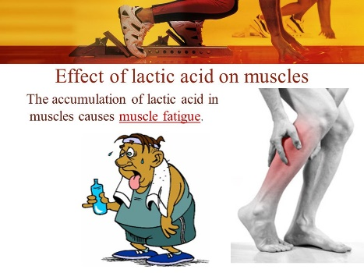
Développement moyen de puissance et capacité.

Cette filière produit des déchets que l’organisme met plus de 48h à évacuer (lactate).

Cette filière ne doit pas être travaillée sur des mini-basketteurs.

Filière 3 : L’endurance – Aérobie

Effort long de 1’30’’ à l’infini.

Très grande capacité mais peu de puissance.

Cette filière n’est pas à travailler de façon spécifique durant les entraînements de mini-basket.

Schéma 1 : symbolisant la capacité et la puissance de chaque filières :

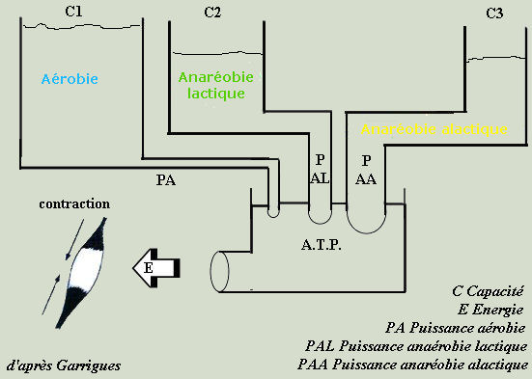

Schéma 2 : Puissances et capacités des différentes filières énergétiques. (le dinosaure !!)

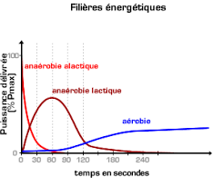

II – Les différents types de contractions musculaires :

Concentrique : Rapprochement des unités contractiles. Raccourcissement du muscle.

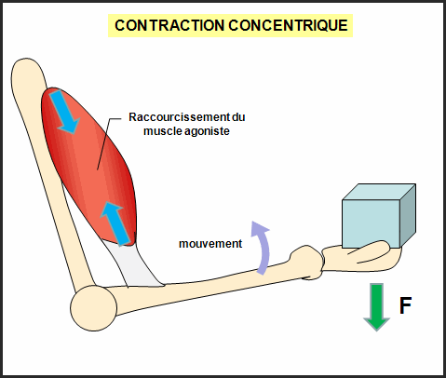

Excentrique : Contrôle du mouvement et du freinage. Allongement du muscle.

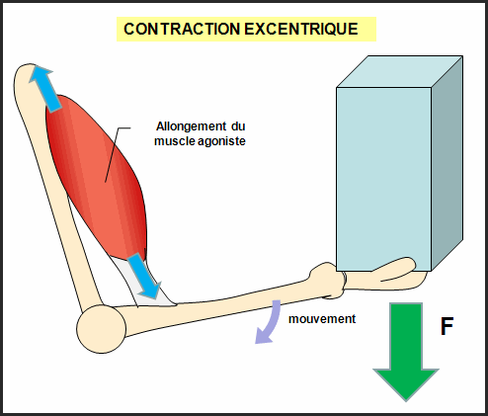

Isométrique : Absence de mouvement car les forces s’annulent.

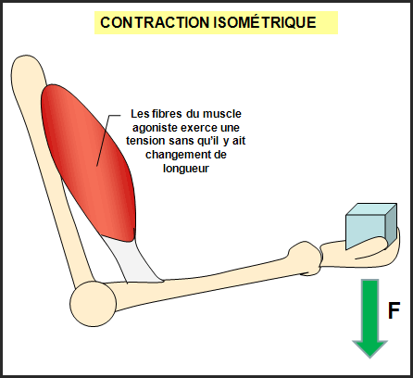
Ce qu’il faut retenir de ces définitions :

Il faut travailler le freinage chez les jeunes (force excentrique) car il est aussi important d’accélérer pour aller vers l’avant que de freiner.

Le travail isométrique de gainage parait intéressant pour structurer et aligner le pratiquant.
Même si « la mode » est au gainage dynamique, apprenons d’abord les bonnes postures avant de créer du mouvement.

III – La proprioception :

C’est la perception consciente ou non de la position des différentes parties de notre corps.

Elle fonctionne grâce à de nombreux récepteurs musculaires et ligamentaires.

Sont intérêts (en l’associant au gainage et à la vitesse) est de :

Structurer
Aligner
Action préventive aux blessures (prophylaxie)

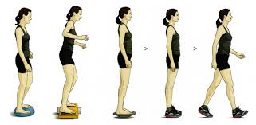

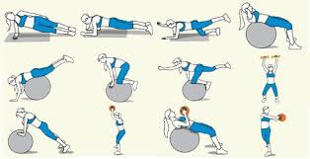

Pilat Philippe
CTF Comité Départemental de basket-ball de Lot-et-Garonne

